ACTA APROBADA
SESIÓN EXTRAORDINARIA No. 2669
FECHA: Lunes 28 de junio del 2010
HORA: 3:00 p.m.
LUGAR: SALA DE SESIONES DEL CONSEJO INSTITUCIONAL, SEDE
CENTRAL DEL INSTITUTO TECNOLÓGICO DE COSTA RICA
DIRECTORES
MSc. Eugenio Trejos Benavides Rector y Presidente
M.Sc. Rocío Poveda Picado Representante Comunidad Nacional
Dra. Lilliana Harley Jiménez Funcionaria Administrativa del ITCR
Lic. Johnny Masís Siles Funcionario Administrativo del ITCR
Máster Sonia Barboza Flores Profesora del ITCR
BQ. Grettel Castro Portuguez Profesora del ITCR
Ing. Nancy Hidalgo Dittel Profesora del ITCR
Sr. Víctor Estrada Fernández Estudiante del ITCR
Srita. Carol Chaves Castillo Estudiante del ITCR
Sr. Cristhian Solís Ramírez Estudiante del ITCR
FUNCIONARIOS
Licda. Bertalía Sánchez Salas Directora Ejecutiva de la Secretaría
del Consejo Institucional
Lic. Isidro Álvarez Salazar Auditor Interno
AUSENTES
Ing. Dennis Mora Mora Egresado del ITCR (ausencia justificada)
Ing. Jorge Chaves Arce Profesor del ITCR (ausencia justificada)
ÍNDICE
PÁGINA
ASUNTOS DE FONDO
Agenda | 1
ARTÍCULO ÚNICO. Modificación Presupuestaria 02-2010 | 2
Se inicia la Sesión a las 3:30 pm, con la presencia del MSc. Eugenio Trejos, quien preside, Srita. Carol Chaves, Sr. Cristhian Solís, Sr. Víctor Estrada, Ing. Nancy Hidalgo, BQ. Grettel Castro, MSc. Rocío Poveda, Dra. Lilliana Harley, Máster Sonia Barboza, Lic. Johnny Masís y el señor Isidro Álvarez.
El señor Eugenio Trejos justifica la ausencia del señor Dennis Mora Mora y del señor José Mario Calderón, ya que por motivos laborales no pueden asistir a la Sesión. Así mismo, justifica la ausencia del señor Jorge Chaves, por encontrarse en una sesión de trabajo del Consejo de Escuela.
NOTA: El señor Eugenio Trejos informa que en el transcurso de la Sesión se incorporará en calidad de invitado especial el señor Alexander Valerín, quien ha sido electo como miembro de este Consejo a partir del 1 de julio del 20101, no obstante, en atención a la reforma del Reglamento del Consejo Institucional, Transitorio I, del Artículo 76, estará participando con vos y sin voto como mecanismo de aprendizaje.
ARTÍCULO ÚNICO. Modificación Presupuestaria 02-2010 2
PERSONAS INVITADAS: Lic. Marcel Hernández, de la Oficina de Planificación Institucional y la Licda. Iveth Calvo, funcionaria de la Unidad de Presupuesto.
NOTA: El señor Eugenio Trejos da la bienvenida a las personas invitadas, quienes ingresan a las 3:40 pm.
NOTA: Ingresa el señor Alexander Valerín, a las 3:42 p.m.
La señora Grettel Castro procede con la presentación de la propuesta denominada: “Modificación Presupuestaria 02-2010 2”. (Adjunta a la carpeta de esta acta), elaborada por la Comisión de Planificación y Administración, la cual dice:
CONSIDERANDO QUE:
- La Secretaría del Consejo Institucional, recibió oficio VAD-183-2010, de fecha 18 de junio de 2010, suscrito por el MAE. Jorge Mena Calderón, Vicerrector de Administración, dirigido a a la BQ. Grettel Castro Portuguez, Coordinadora de la Comisión de Planificación y Administración, en el cual adjunta el Informe de Modificación Presupuestaria No. 02-2010, el cual resume las solicitudes de modificación de la No. 174 a la No. 337, realizadas por los diferentes Departamentos al Presupuesto ordinario del 2010.
- La Secretaría del Consejo Institucional, recibió oficio CC-385-2010, de fecha 21 de junio de 2010, suscrito por el Ing. Alexander Valerín, Director del Centro de Cómputo, dirigido a la BQ. Grettel Castro Portuguez, Coordinadora de la Comisión de Planificación y Administración, en el cual hace remisión del Plan Informático, Modificación Presupuestaria N. 02-2010.
- La Secretaría del Consejo Institucional recibió el oficio PAO-OPI-060-2010, de fecha 22 de junio de 2010, suscrito por el Ing. Carlos Luis Mata Montero, Director de la Oficina de Planificación Institucional, dirigido al M.Sc. Eugenio Trejos Benavides, Presidente del Consejo Institucional, con copia a la Comisión de Planificación y Administración, en el cual emite el Pronunciamiento de las Modificaciones Presupuestarias de la No.174 a la No. 337, Modificación No. 02-2010 y que dice que no se modifica el Plan Anual Operativo 2010, pero si el Plan de Equipamiento e Informático experimentan una fuerte reformulación.
- La Comisión de Planificación y Administración, en reunión No. 354, celebrada el martes 22 de junio de 2010, recibe a las señoras María Auxiliadora Navarro y Sonia Astúa, del Departamento Financiero Contable, a la señora Deyanira Meza e Isidro Alvarez, de la Auditoría Interna, a los señores Marcel Hernández y José Antonio Sánchez, de la Oficina de Planificación Institucional y el señor Alexander Valerín, del Centro de Cómputo, con el fin de que expongan el Informe de la Modificación Presupuestaria 2-2010 y los cambios a los planes originados por la mencionada modificación, pero debido a que los informes están siendo presentados este mismo día y no han podido ser revisados por los miembros de la Comisión de Planificación y Administración, y que tampoco la Administración entregó el informe con el impacto en los planes que se modifican, se informa que no se podrá llevar la propuesta a la sesión del jueves próximo. Una vez discutidas las diferentes opciones de abordar el asunto se dispone que la Administración envíe la información Presupuestaria y de Planes que considere urgente aprobar antes del 30 de junio y lo que hace falta, a más tardar el viernes en la mañana, con el fin de que la Comisión se reúna de forma extraordinaria lunes y que el pleno sesione extraordinariamente antes de la mencionada fecha.
- La Secretaría del Consejo Institucional recibió el oficio VAD-188-2010, de fecha 25 de junio de 2010, suscrito por el MAE. Jorge Mena Calderón, Vicerrector de Administración, dirigido a la BQ. Grettel Castro Portuguez, Coordinadora de la Comisión de Planificación y Administración, en el cual adjunta el Informe de Modificación Presupuestaria No. 02-2010, que resume las solicitudes de Modificación de la No. 174 a la No. 290, realizadas por los diferentes Departamentos al Presupuesto Ordinario del 2010.
- La Secretaría del Consejo Institucional recibió el oficio PAO-OPI-061-2010, de fecha 25 de junio de 2010, suscrito por el Ing. Carlos Luis Mata Montero, Director de la Oficina de Planificación Institucional, dirigido al M.Sc. Eugenio Trejos Benavides, Presidente del Consejo Institucional, con copia a la Comisión de Planificación y Administración, en el cual emite el Pronunciamiento de las Modificaciones Presupuestarias de la No. 174 a la No. 290, Modificación Presupuestaria No. 02-2010, en el cual enuncia lo siguiente:
“La aplicación de los recursos provenientes de las modificaciones internas numeradas de la 174 a la 290 que integran la Modificación Presupuestaria N° 2-2010, no afectan el Plan Anual Operativo 2010, según la afirmación de los responsables del cumplimiento de sus metas, expresado en dichos documentos; puesto que únicamente transfiere recursos económicos, para el reforzamiento del presupuesto asignado al cumplimiento de los diversos Objetivos Específicos y Metas planteadas en dicho Plan para los diversos Programas Presupuestarios”
- La Secretaria del Consejo Institucional recibió oficio R-614-2010 de fecha 25 de junio de 2010, suscrito por el M.Sc. Eugenio Trejos, Rector, dirigida a la BQ. Grettel Castro Portuguez, Coordinadora de la Comisión de Planificación y Administración, en el cual remite información que actualiza, refuerza y reformula los Planes de Capacitación, Equipamiento e Informático aprobados por el Consejo Institucional, producto de la Modificación Presupuestaria No. 02-2010.
- La Comisión de Planificación y Administración, en reunión extraordinaria celebrada el 28 de junio del 2010, analizó ampliamente la información correspondiente al Informe de Modificación Presupuestaria No. 02-2010, con la participación de las señoras María Auxiliadora Navarro e Iveth Calvo, funcionarias del Departamento Financiero Contable y los señores Marcel Hernández y José Antonio Sánchez de la Oficina de Planificación, por lo que la Comisión dispuso dar por conocido el informe y elevar una propuesta al pleno para conocimiento y aprobación.
- La Secretaría del Consejo Institucional, recibió oficio CC-403-2010 de fecha 28 de junio de 2010, suscrito por el Ing. Alexander Valerín, Director del Centro de Cómputo, dirigido a la BQ. Grettel Castro Portuguez, Coordinadora de la Comisión de Planificación y Administración, en el cual hace remisión del Plan Informático de la Modificación Presupuestaria No. 02-2010, con los datos actualizados según la última información referida por el Departamento Financiero Contable.
SE PROPONE:
- Dar por conocidos los documentos de solicitud de Modificación al Presupuesto comprendidos entre la No. 174 a la No. 290, según el informe de Modificación al Presupuesto No. 02-2010, realizadas por los diferentes Departamentos, al Presupuesto Ordinario del 2010.
El resultado del origen y aplicación de los recursos, en miles de colones, es el siguiente:
PARTIDAS | ORIGEN | APLICACIÓN | ORIGEN | APLICACIÓN
 | ABSOLUTO |  | RELATIVO
SERVICIOS | -3,207.52 |  | -40.89%
MATERIALES Y SUMINISTROS | -4,403.28 |  | -56.14%
BIENES DURADEROS |  | 5,791.70 |  | 73.84%
TRANSFERENCIAS CORRIENTES |  | 2,052.00 |  | 26.16%
CUENTAS ESPECIALES | -232.90 |  | -2.97%
T O T A L GENERA L | -₡7,843.70 | ₡7,843.70 | -100.00% | 100.00%

- Modificar los Planes de Capacitación, Equipamiento e Informático, según se detalla a continuación.

Cuadro 1.
PLAN DE CAPACITACIÓN Y BECAS
MODIFICACIÓN PRESUPUESTARIA 2-2010

PROGRAMA | DOCUMENTO  NÚMERO | CENRO DE COSTO | OBJETO DE GASTO | MONTO
Administración | TOTAL AUMENTOS |  |  | 1.300.000,00
 | 266 | Comité de Becas  5103-1220-0101 | Cursos y Seminarios en el Exterior  1530 | 1.300.000,00
 | TOTAL DISMINUCIONES |  |  | 1.300.000,00
 | 266 | Comité de Becas  5103-1220-0101 | Cursos y Seminarios en el Exterior  1712 | 1.300.000,00

Fuente: Oficio Comité de Becas PB-330-2010.
Cuadro 2.
PLAN DE EQUIPAMIENTO
MODIFICACIÓN PRESUPUESTARIA 2-2010

PROGRAMA | DOCUMENTO  NÚMERO | CENRO DE COSTO | OBJETO DE GASTO | MONTO | JUSTIFICACIÓN
TOTAL AUMENTOS |  |  |  | 9.347.699,60
Administración | 228 | Oficina de Prensa  5101-1112-0001 | Equipo de Comunicación  5131 | 50.000,00 | Compra de audífonos.
 | 193 | Centro Académico Institucional  5105-3100-2001 |  | 1.000.000,00 | Adquisición de Video Beam para equipamiento de aula.
Total Administración |  |  |  | 1.050.000,00
Docencia | 221 | Esc. Ing. Computación FDU  5201-1370-7001 | Equipo de Comunicación  5131 | 232.899,60 | Para cubrir necesidades de la escuela y adquirir soportes para pantallas LCD.
 | 245 | CEDA  5201-1306-0001 | Equipo y Mobiliario de Oficina  5140 | 515.800,00 | Fortalecimiento área de capacitación con la compra de equipo, mobiliario y materiales.
 | 223 | Proyecto Fondo del Sistema  5201-1320-6008 |  | 1.000.000,00 | Compra de mobiliario y equipo de oficina.
 | 203 | Esc. Ing. Construcción  5201-1411-0001 |  | 1.380.000,00 | Compra de aire acondicionado para equipar laboratorio de cómputo.
 | 207 | Acreditación Docencia  5201-1320-0401 | Equipo Sanitario, de Laboratorio e Investigación  5160 | 500.000,00 | Compra de ducha lavaojos para el laboratorio de la Escuela de Producción Industrial, requisito para acreditación.
 | 258 | Esc. Ing. Computación  5201-1370-0001 | Equipo y Mobiliario Educacional, Deportivo y Recreativo  5170 | 400.000,00 | Compra de sillas y mesas de concreto para afueras del edificio B3. IC-142-2010.
 | 261 | Esc. Ing. Producción Industrial  5201-1351-0001 | Maquinaria y Equipo Diverso  5180 | 250.000,00 | Actividades de mantenimiento menores.
Total Docencia |  |  |  | 4.278.699,60
Investigación y Extensión | 253 | Partidas Institucionales  5401-1701-2001 | Equipo de Transporte  5125 | 500.000,00 | Adquisición de un cajón para pick up.
 | 176 | Proyecto Fondo del Sistema  5401-1701-6031 | Equipo de Comunicación  5131 | 60.000,00 | Para reforzar partidas para ejecución del proyecto y compra de equipo para la realización de giras.
 | 176 | Proyecto Fondo del Sistema  5401-1701-6031 | Equipo Sanitario, de Laboratorio e Investigación  5160 | 100.000,00 | Para reforzar partidas para ejecución del proyecto y compra de equipo para la realización de giras.
 | 213 | Proyecto Fondo del Sistema  5401-1701-6042 |  | 1.000.000,00 | Aumento para compra de herramientas e instrumentos, útiles de cocina y limpieza para pruebas de laboratorio.  Compra de un molino coloidal para la continuación de pruebas.
 | 197 | Proyecto Fondo del Sistema  5401-1701-6043 |  | 360.000,00 | Necesidad de compra de un GPS.
 | 244 | Proyecto Fondo del Sistema  5401-1701-6058 |  | 750.000,00 | Reclasificación de objeto de gasto (5160) para la compra de 2 GPS para proyecto. CIIBI-92-2010
Total VIE |  |  |  | 2.770.000,00
Sede Regional San Carlos | 238 | Dirección Administrativa Institucional  5104-2101-2001 | Maquinaria y Equipo para Producción  5115 | 449.000,00 | Mantenimiento de 101 equipos de aire acondicionado de la Sede Regional.
 | 235 | Servicios Generales  5104-2105-0001 | Equipo y Mobiliario de Oficina  5140 | 400.000,00 | Compra de archivos para el área de Financiero Contable y Proveeduría.
 | 240 | Servicios Generales  5104-2105-0001 |  | 200.000,00 | Mantenimiento de aire acondicionado del aula de la Sede Regional.
 | 236 | Servicios Generales  5104-2105-0001 | Maquinaria y Equipo Diverso  5180 | 200.000,00 | Compra de equipo requerido para lavar las plantillas y otros equipos de la Soda- Comedor
Total Sede |  |  |  | 1.249.000,00
TOTAL DISMINUCIONES |  |  |  | 2.130.000,00
Docencia | 261 | Esc. Ing. Producción Industrial5201-1351-0001 | Equipo Sanitario, de Laboratorio e Investigación  5160 | 250.000,00 | Reclasificación de objeto de gasto, el cual pasa a la partida 5180 para actividades de mantenimiento menores.
 | 203 | Esc. Ing. Construcción  5201-1411-0001 |  | 1.380.000,00 | Reclasificación de objeto de gasto, el cual pasa a la partida 5140 para la compra de aire acondicionado para equipar laboratorio de cómputo.
Total Docencia |  |  |  | 1.630.000,00
Investigación y Extensión | 253 | Partida Institucional  5401-1701-2001 | Equipo Sanitario, de Laboratorio e Investigación  5160 | 500.000,00 | Reclasificación de objeto de gasto, el cual pasa a la partida 5125 para la adquisición de un cajón para pick up.
Total VIE |  |  |  | 500.000,00
Cuadro 3.
PLAN INFORMÁTICO
EQUIPO Y PROGRAMAS DE CÓMPUTO (5150)
MODIFICACIÓN PRESUPUESTARIA 2-2010

PROGRAMA | DOCUMENTO  NÚMERO | CENRO DE COSTO | MONTO | JUSTIFICACIÓN
TOTAL AUMENTOS |  |  | 1.324.000,00
Docencia | 259 | Proyecto Fondo del Sistema  5201-1320-6013 | 600.000,00 | Fortalecimiento proyecto implementación por competencias. ViDa-603-2010
Total Docencia |  |  | 600.000,00
Investigación y Extensión | 260 | Proyecto  5402-1341-1001 | 70.000,00 | Reclasificación precio y tipo de producto (disco duro portátil)
 | 194 | Proyecto  5402-1360-2101 | 79.000,00 | Adquisición software
 | 199 | Proyecto  5402-1360-2701 | 500.000,00 | Adquisición componentes electrónicos e interfases ópticas para proyecto.
 | 276 | Proyecto  5402-1600-0301 | 75.000,00 | Adquisición de equipo para resguardo de base de datos y respaldos. DIP-555-10
Total VIE |  |  | 724.000,00
TOTAL DISMINUCIONES |  |  | 2.750.000,00
Administración | 193 | Centro Académico Institucional  5105-3100-2001 | 1.000.000,00 | Reclasificación de objeto de gasto, el cual pasa a la partida 5131 para compra de video beam.
Total Administración |  |  | 1.000.000,00
Docencia | 223 | Proyecto Fondo del Sistema  5201-1320-6008 | 1.000.000,00 | Reclasificación de objeto de gasto, el cual pasa a la partida 5140 para compra de mobiliario y equipo de oficina.
Total Docencia |  |  | 1.000.000,00
Investigación y Extensión | 244 | Proyecto Fondo del Sistema  5401-1701-6058 | 750.000,00 | Reclasificación de objeto de gasto (5160) para la compra de 2 GPS para proyecto. CIIBI-92-2010
Total VIE |  |  | 750.000,00
La señora Grettel Castro solicita hacer una corrección en el Cuadro 1. Plan de Capacitación y Becas-documento No. 266-Objeto de Gasto “Cursos y Seminarios en el Exterior 1530”, para que se lea correctamente “Transporte en el Exterior, 1530”; asimismo en el Cuadro 2, “Plan de Equipamiento-documento No. 213, Proyecto Fondo del Sistema 5401-1701-6042”, para que en la justificación se lea correctamente: “Compra de un molino coloidal para la continuación de pruebas”.
La señora Iveth Calvo procede con la presentación correspondiente a la Modificación Presupuestaria No. 02-2010, la cual se detalla a continuación.
Variación al Presupuesto Ordinario.
Objetivo de la Modificación
Fortalecimiento de partidas normales de operación como lo son:
- Se refuerza la partida de Servicios en la sub- partida “ Viáticos en el Exterior”
- La partida de Materiales y Suministros aumenta principalmente la sub-partida de “Repuestos y Accesorios”
- Se refuerza la sub-partida de “Equipo y Mobiliario de Oficina” , principalmente en la Esc. Ing. En Construcción, para adquisición de aire acondicionado.
- Asignación de recursos a las sub-partidas de “Becas Estudiantiles” para la contratación especialmente los proyectos de Investigación.
Resumen
- Período: Marzo a Junio
- Numeración: De la No. 174 a la No. 290
- Monto total de las variaciones:
¢ 59,812,87 miles.
Aplicación del Artículo 7 del Reglamento
Primer Sección:
Nivel de aprobación:
- Rector,
- Vicerrector y
- Director de Sede
Total: 117 modificaciones = 100%
Monto: ¢59,812.8 miles
Origen y aplicación de recursos
(en miles de colones)
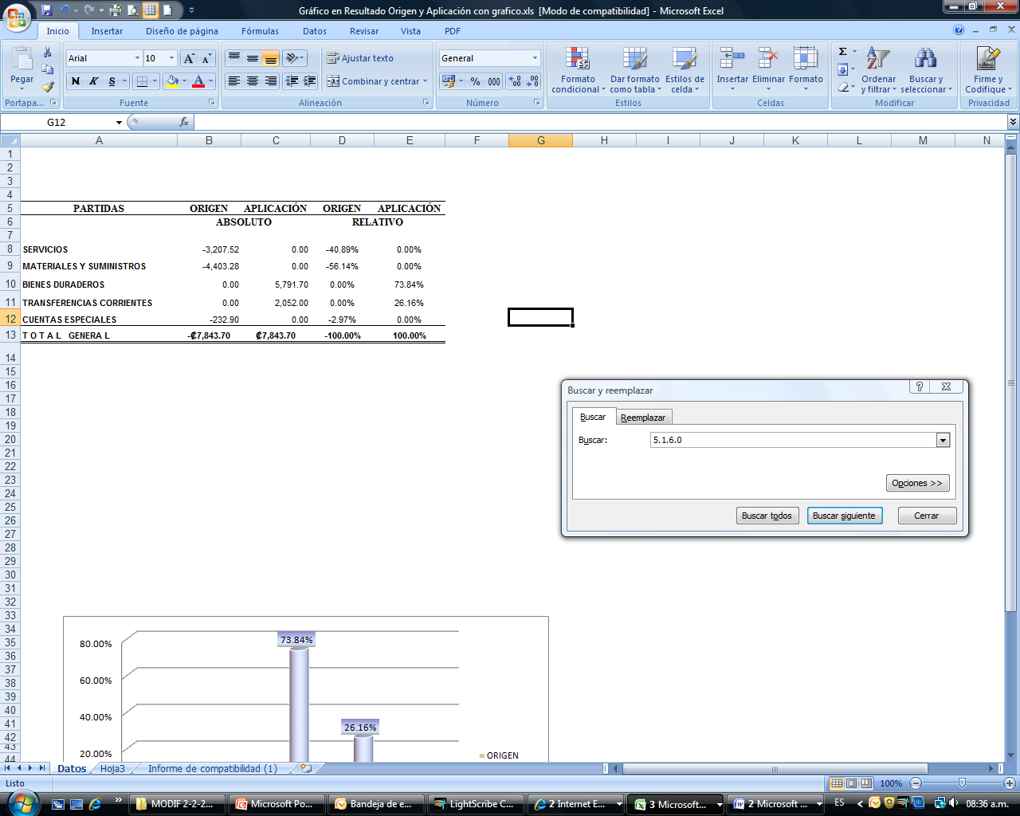

Efecto de las variaciones por partida
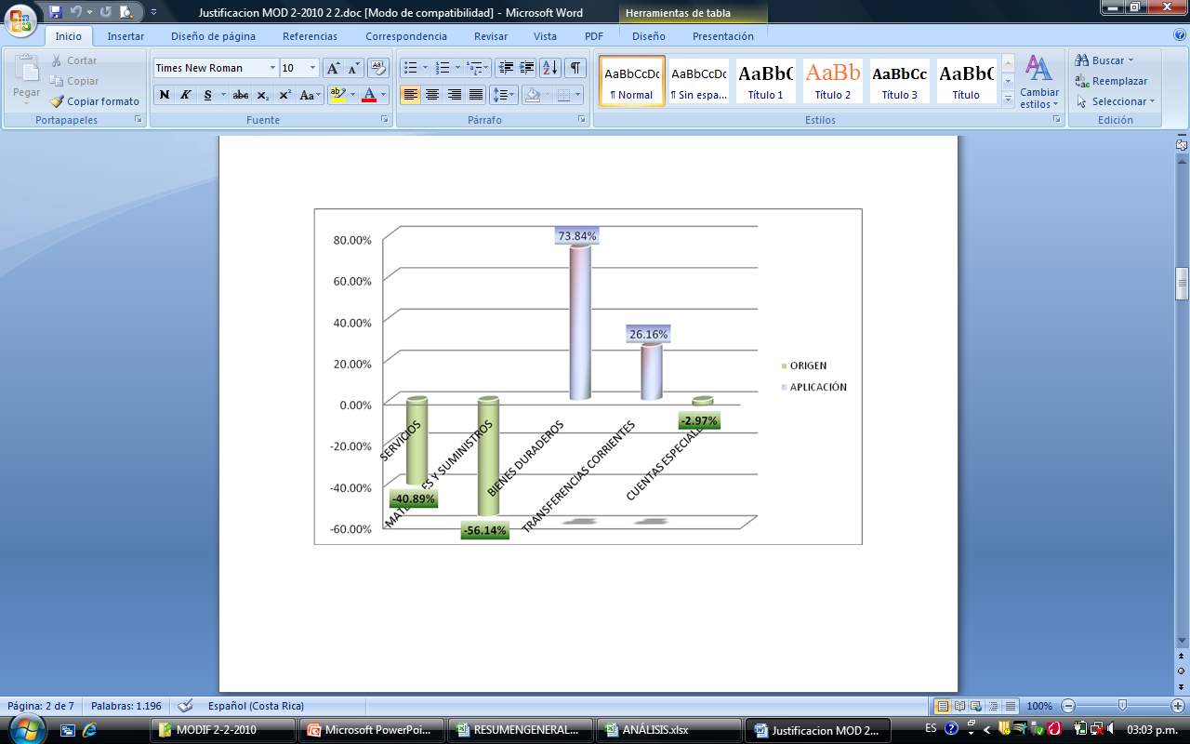
Variación General
(en miles de colones)
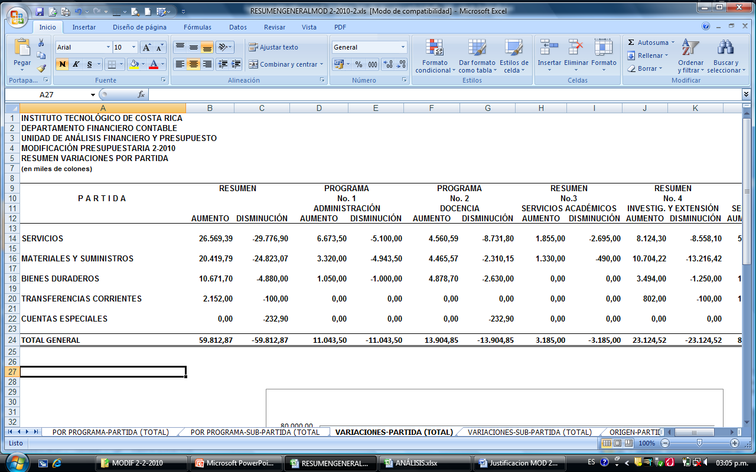
Gráfico de Variación General
(en miles de colones)
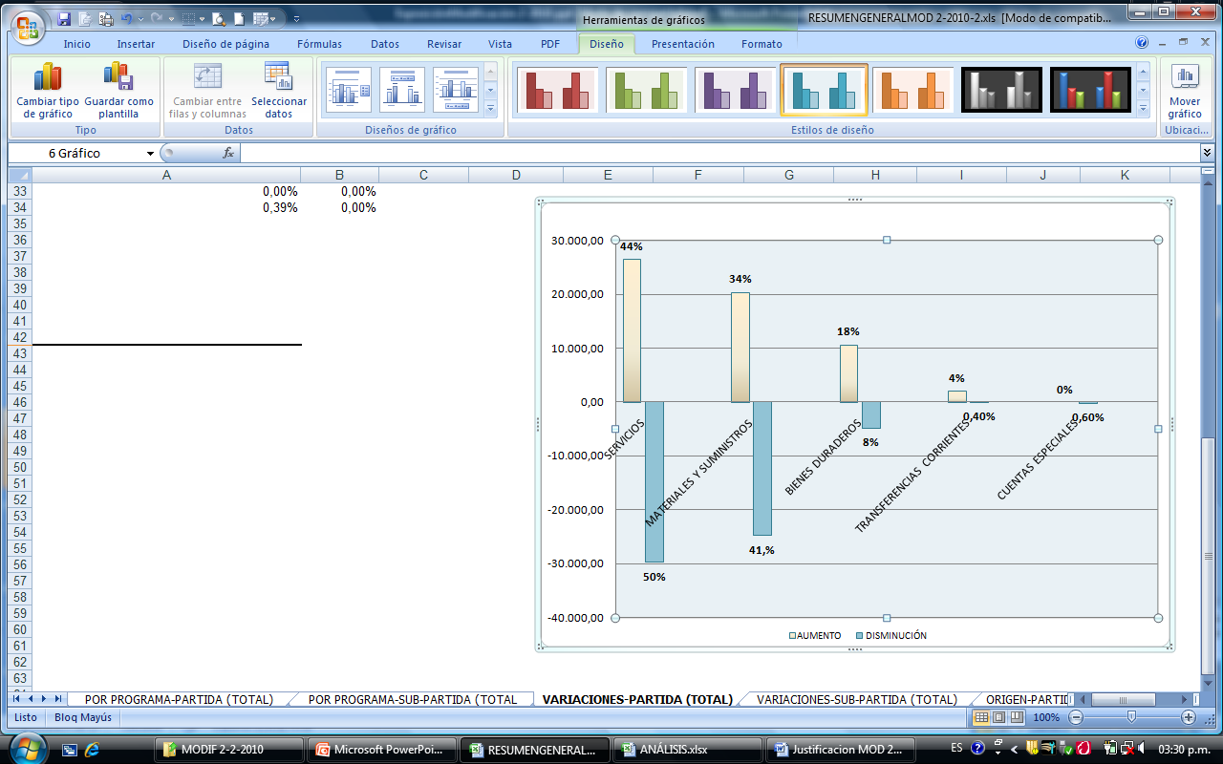

Variaciones más relevantes en el Presupuesto Ordinario
Modificación 2-2010
Variaciones por Programa
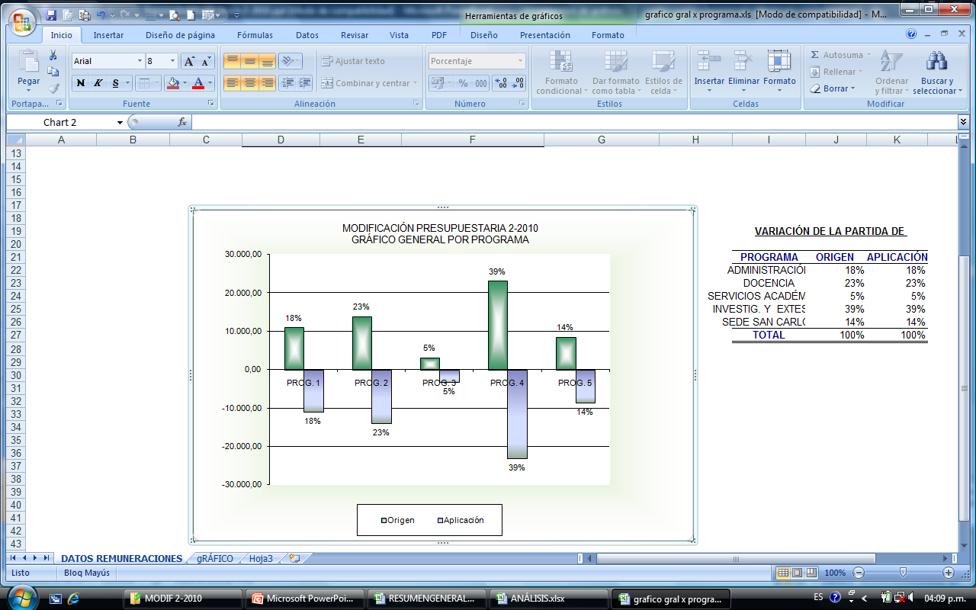

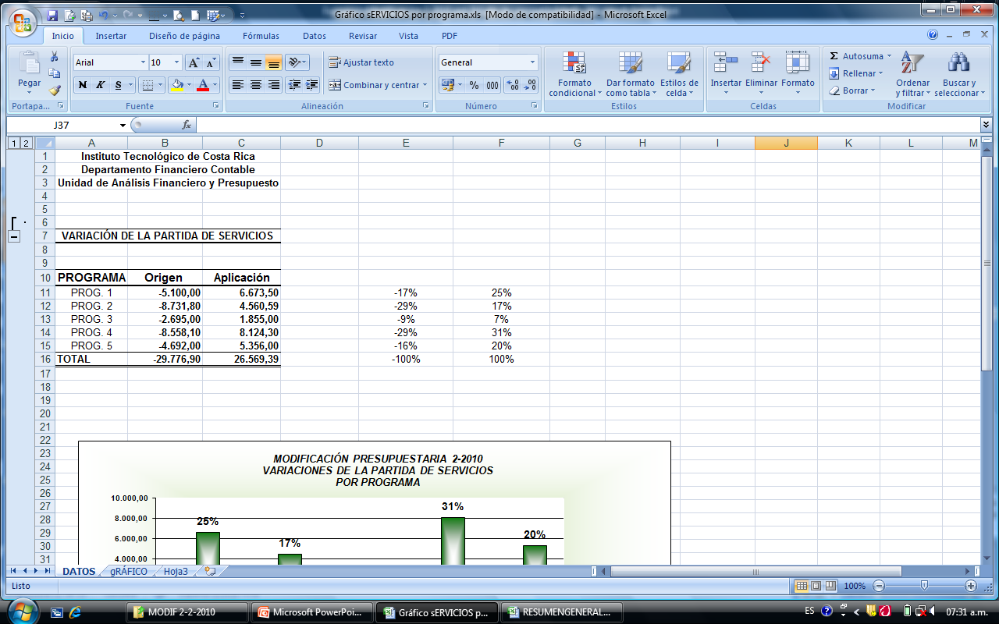

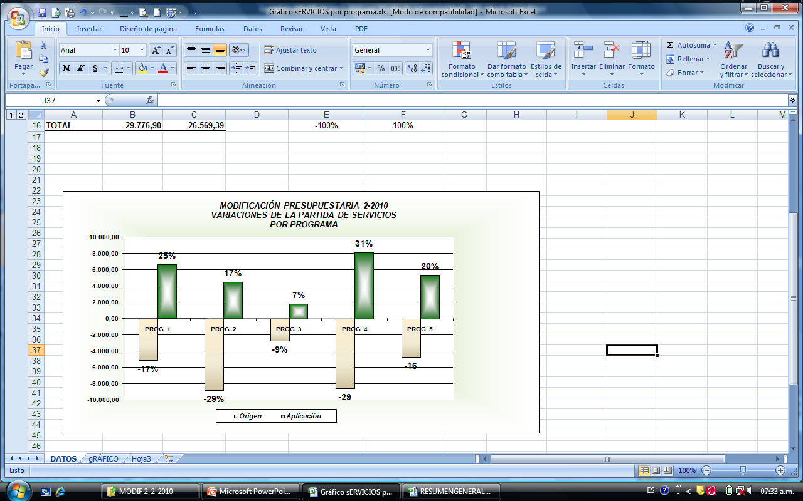

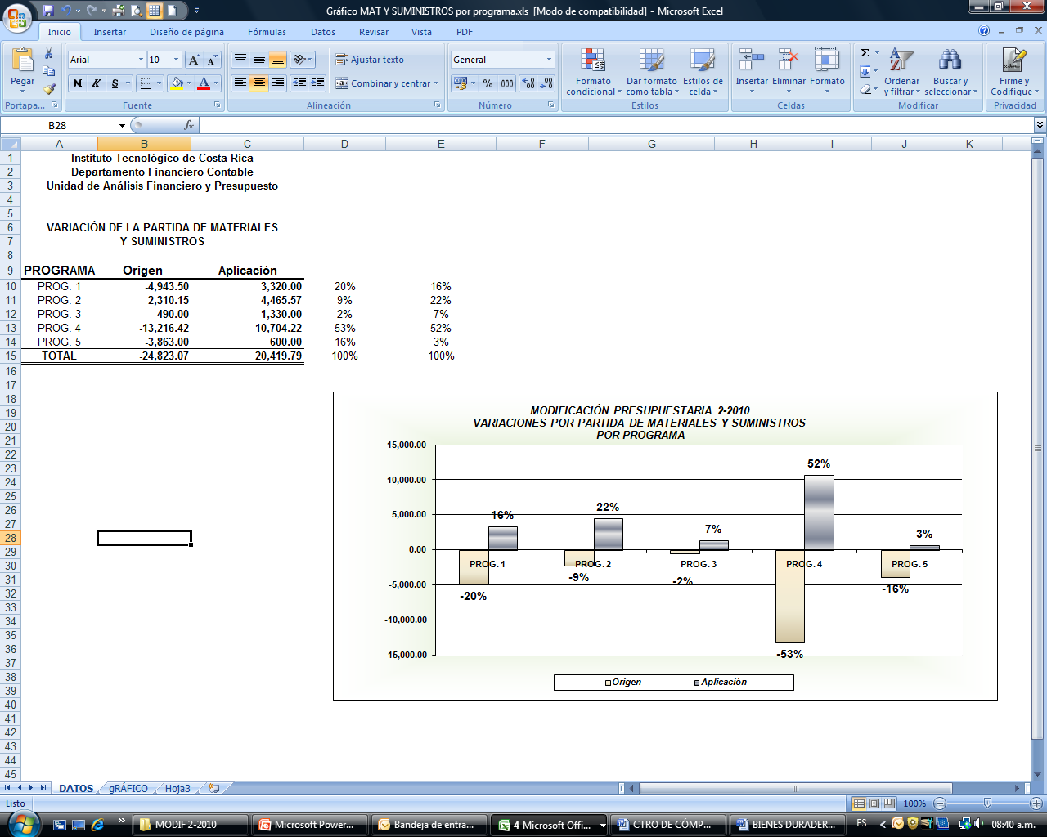

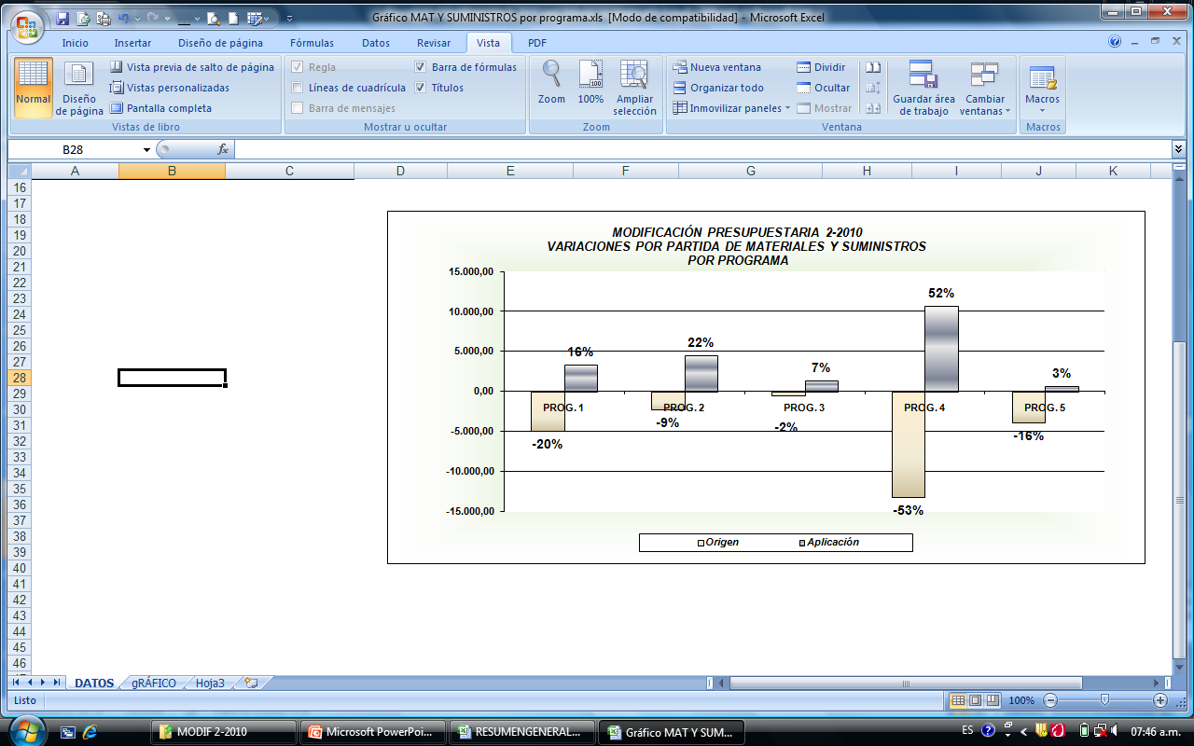

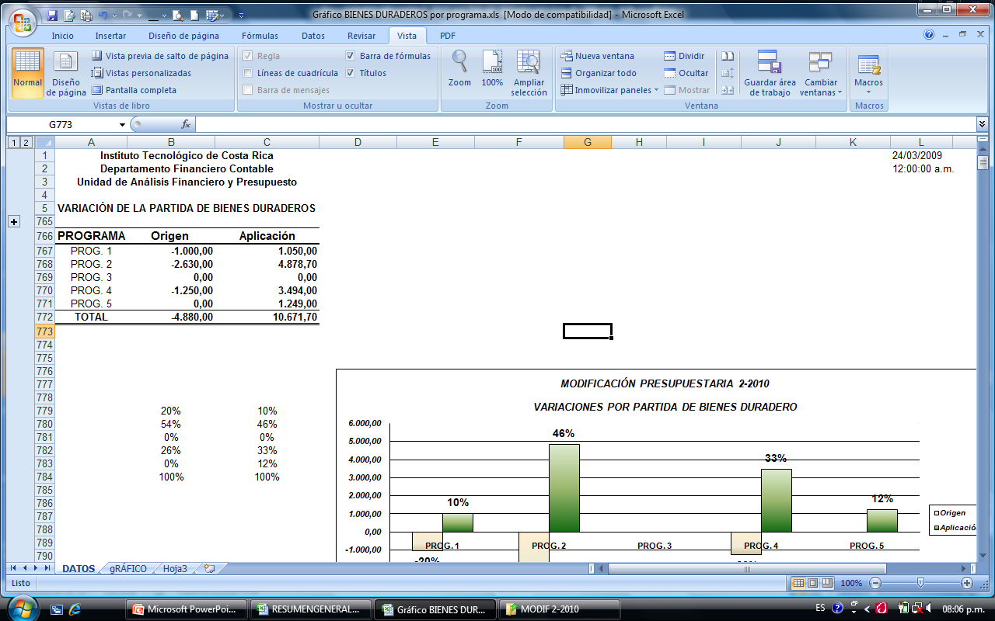
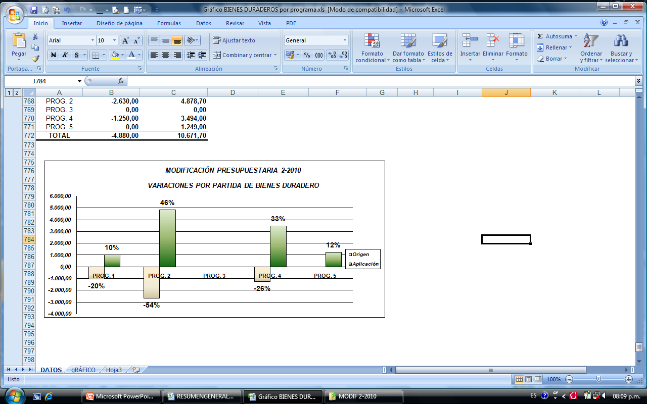

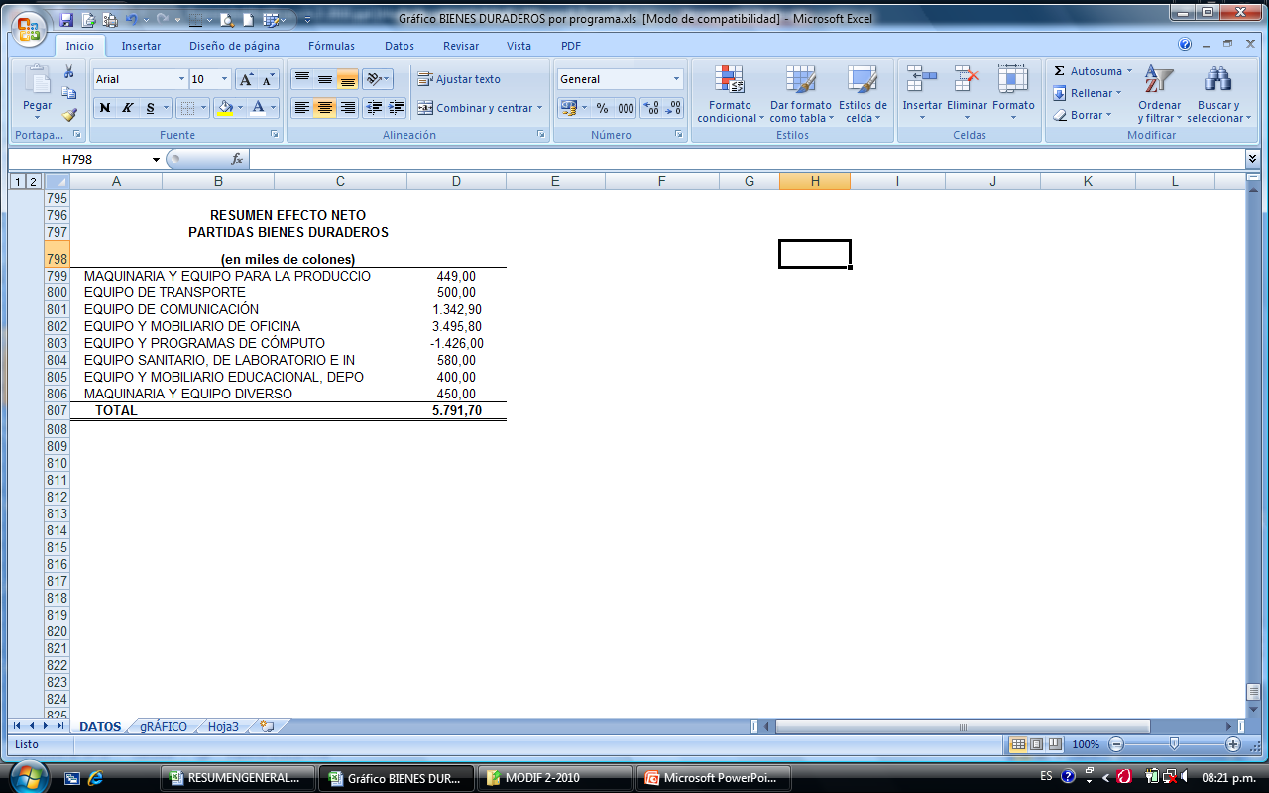
Efecto Neto
Bienes Duraderos

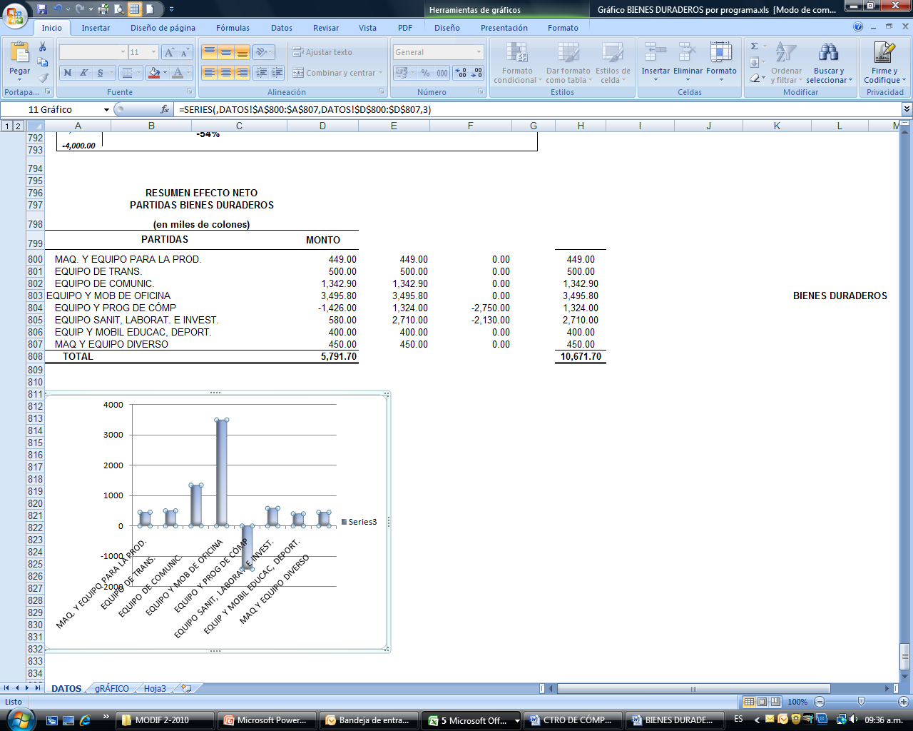

Reforzamiento en Bienes duraderos

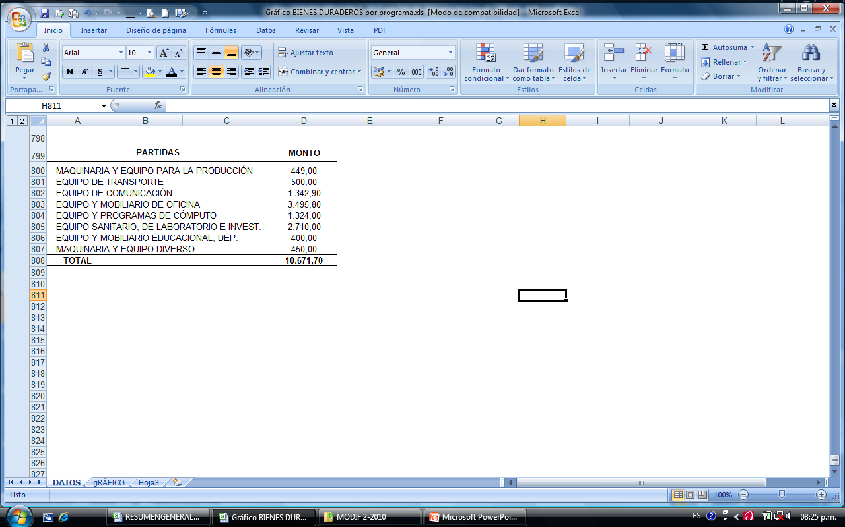
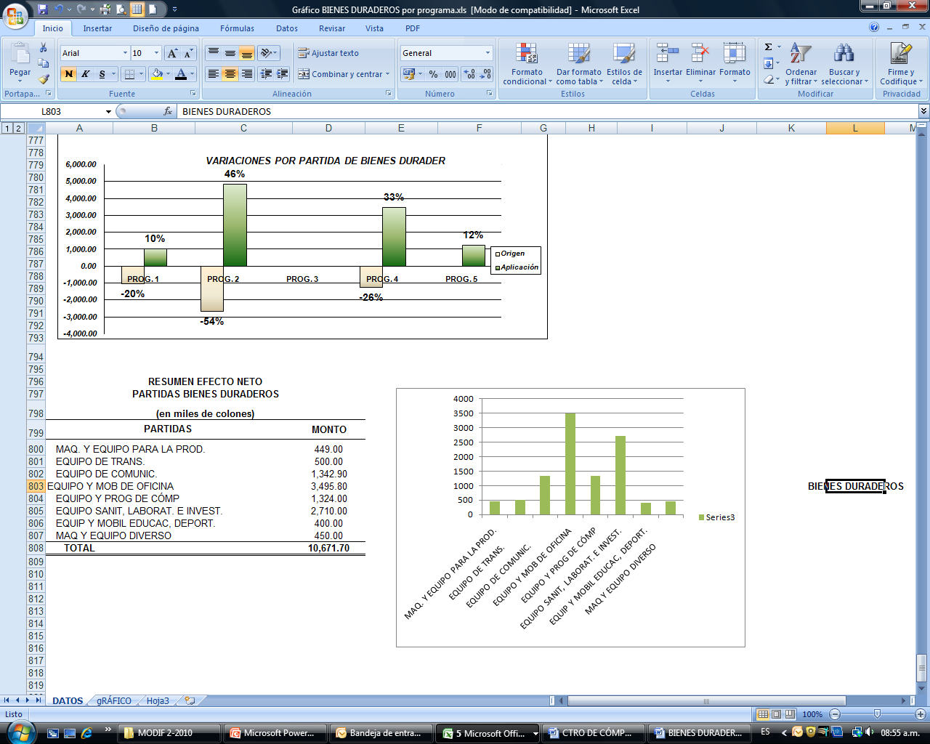
El señor Marcel Hernández, recalca que la disminución que se da en equipo es en equipo de cómputo porque se va a otro tipo de equipo, por ejemplo se pasa de la partida 5150 y se compra un video beam que es la 5160, entonces pasa de equipo a comunicación, por lo que se redistribuye el equipo. Aclara que no tiene afectación de planes y el Presupuesto Anual Operativo no se ve modificado a nivel de metas y objetivos, las variantes que se dan son una reformulación de los Planes de Equipamiento, Informático y el Plan de Capacitación lo único que hace dentro de su misma modificación, es mover de los viáticos en el exterior a transporte en el exterior por el mismo monto.
NOTA: El señor Eugenio Trejos da la gracias a las personas invitadas, quienes se retiran a las 4:00 pm.
El señor Isidro Alvarez sugiere que en el propone b) se lea “Dar por conocido el Informe de Modificación al Presupuesto Nº 02-2010”.
Se corrige la propuesta y se somete a votación; se obtiene el siguiente resultado: 10 votos a favor, 0 en contra. Se somete a votación la firmeza del acuerdo y se obtiene el siguiente resultado: 10 votos a favor, 0 en contra.
Por lo tanto, el Consejo Institucional:

CONSIDERANDO QUE:
- La Secretaría del Consejo Institucional, recibió oficio VAD-183-2010, de fecha 18 de junio de 2010, suscrito por el MAE. Jorge Mena Calderón, Vicerrector de Administración, dirigido a a la BQ. Grettel Castro Portuguez, Coordinadora de la Comisión de Planificación y Administración, en el cual adjunta el Informe de Modificación Presupuestaria No. 02-2010, el cual resume las solicitudes de modificación de la No. 174 a la No. 337, realizadas por los diferentes Departamentos al Presupuesto ordinario del 2010.
- La Secretaría del Consejo Institucional, recibió oficio CC-385-2010, de fecha 21 de junio de 2010, suscrito por el Ing. Alexander Valerín, Director del Centro de Cómputo, dirigido a la BQ. Grettel Castro Portuguez, Coordinadora de la Comisión de Planificación y Administración, en el cual hace remisión del Plan Informático, Modificación Presupuestaria N. 02-2010.
- La Secretaría del Consejo Institucional recibió el oficio PAO-OPI-060-2010, de fecha 22 de junio de 2010, suscrito por el Ing. Carlos Luis Mata Montero, Director de la Oficina de Planificación Institucional, dirigido al MS.c. Eugenio Trejos Benavides, Presidente del Consejo Institucional, con copia a la Comisión de Planificación y Administración, en el cual emite el Pronunciamiento de las Modificaciones Presupuestarias de la No.174 a la No. 337, Modificación No. 02-2010 y que dice que no se modifica el Plan Anual Operativo 2010, pero si el Plan de Equipamiento e Informático experimentan una fuerte reformulación.
- La Comisión de Planificación y Administración, en reunión No. 354, celebrada el martes 22 de junio de 2010, recibe a las señoras María Auxiliadora Navarro y Sonia Astúa, del Departamento Financiero Contable, a la señora Deyanira Meza e Isidro Alvarez, de la Auditoría Interna, a los señores Marcel Hernández y José Antonio Sánchez, de la Oficina de Planificación Institucional y el señor Alexander Valerín, del Centro de Cómputo, con el fin de que expongan el Informe de la Modificación Presupuestaria 2-2010 y los cambios a los planes originados por la mencionada modificación, pero debido a que los informes están siendo presentados este mismo día y no han podido ser revisados por los miembros de la Comisión de Planificación y Administración, y que tampoco la Administración entregó el informe con el impacto en los planes que se modifican, se informa que no se podrá llevar la propuesta a la sesión del jueves próximo. Una vez discutidas las diferentes opciones de abordar el asunto se dispone que la Administración envíe la información Presupuestaria y de Planes que considere urgente aprobar antes del 30 de junio y lo que hace falta, a más tardar el viernes en la mañana, con el fin de que la Comisión se reúna de forma extraordinaria lunes y que el pleno sesione extraordinariamente antes de la mencionada fecha.
- La Secretaría del Consejo Institucional recibió el oficio VAD-188-2010, de fecha 25 de junio de 2010, suscrito por el MAE. Jorge Mena Calderón, Vicerrector de Administración, dirigido a la BQ. Grettel Castro Portuguez, Coordinadora de la Comisión de Planificación y Administración, en el cual adjunta el Informe de Modificación Presupuestaria No. 02-2010, que resume las solicitudes de Modificación de la No. 174 a la No. 290, realizadas por los diferentes Departamentos al Presupuesto Ordinario del 2010.
- La Secretaría del Consejo Institucional recibió el oficio PAO-OPI-061-2010, de fecha 25 de junio de 2010, suscrito por el Ing. Carlos Luis Mata Montero, Director de la Oficina de Planificación Institucional, dirigido al M.Sc. Eugenio Trejos Benavides, Presidente del Consejo Institucional, con copia a la Comisión de Planificación y Administración, en el cual emite el Pronunciamiento de las Modificaciones Presupuestarias de la No. 174 a la No. 290, Modificación Presupuestaria No. 02-2010, en el cual enuncia lo siguiente:
“La aplicación de los recursos provenientes de las modificaciones internas numeradas de la 174 a la 290 que integran la Modificación Presupuestaria N° 2-2010, no afectan el Plan Anual Operativo 2010, según la afirmación de los responsables del cumplimiento de sus metas, expresado en dichos documentos; puesto que únicamente transfiere recursos económicos, para el reforzamiento del presupuesto asignado al cumplimiento de los diversos Objetivos Específicos y Metas planteadas en dicho Plan para los diversos Programas Presupuestarios”
- La Secretaria del Consejo Institucional recibió oficio R-614-2010 de fecha 25 de junio de 2010, suscrito por el M.Sc. Eugenio Trejos, Rector, dirigida a la BQ. Grettel Castro Portuguez, Coordinadora de la Comisión de Planificación y Administración, en el cual remite información que actualiza, refuerza y reformula los Planes de Capacitación, Equipamiento e Informático aprobados por el Consejo Institucional, producto de la Modificación Presupuestaria No. 02-2010.
- La Comisión de Planificación y Administración, en reunión extraordinaria celebrada el 28 de junio del 2010, analizó ampliamente la información correspondiente al Informe de Modificación Presupuestaria No. 02-2010, con la participación de las señoras María Auxiliadora Navarro e Iveth Calvo, funcionarias del Departamento Financiero Contable y los señores Marcel Hernández y José Antonio Sánchez de la Oficina de Planificación, por lo que la Comisión dispuso dar por conocido el informe y elevar una propuesta al pleno para conocimiento y aprobación.
- La Secretaría del Consejo Institucional, recibió oficio CC-403-2010 de fecha 28 de junio de 2010, suscrito por el Ing. Alexander Valerín, Director del Centro de Cómputo, dirigido a la BQ. Grettel Castro Portuguez, Coordinadora de la Comisión de Planificación y Administración, en el cual hace remisión del Plan Informático de la Modificación Presupuestaria No. 02-2010, con los datos actualizados según la última información referida por el Departamento Financiero Contable.
ACUERDA:
- Dar por conocido el Informe de Modificación al Presupuesto Nº 02-2010, que contiene los documentos de solicitudes de Modificación al Presupuesto comprendidos entre la No. 174 a la No. 290, realizadas por los diferentes departamentos al Presupuesto Ordinario 2010.
El resultado del origen y aplicación de los recursos, en miles de colones, es el siguiente:
PARTIDAS | ORIGEN | APLICACIÓN | ORIGEN | APLICACIÓN
 | ABSOLUTO |  | RELATIVO
SERVICIOS | -3,207.52 |  | -40.89%
MATERIALES Y SUMINISTROS | -4,403.28 |  | -56.14%
BIENES DURADEROS |  | 5,791.70 |  | 73.84%
TRANSFERENCIAS CORRIENTES |  | 2,052.00 |  | 26.16%
CUENTAS ESPECIALES | -232.90 |  | -2.97%
T O T A L GENERA L | -₡7,843.70 | ₡7,843.70 | -100.00% | 100.00%
- Modificar los Planes de Capacitación, Equipamiento e Informático, según se detalla a continuación.
Cuadro 1.
PLAN DE CAPACITACIÓN Y BECAS
MODIFICACIÓN PRESUPUESTARIA 2-2010

PROGRAMA | DOCUMENTO  NÚMERO | CENRO DE COSTO | OBJETO DE GASTO | MONTO
Administración | TOTAL AUMENTOS |  |  | 1.300.000,00
 | 266 | Comité de Becas  5103-1220-0101 | Transporte en el Exterior  1530 | 1.300.000,00
 | TOTAL DISMINUCIONES |  |  | 1.300.000,00
 | 266 | Comité de Becas  5103-1220-0101 | Cursos y Seminarios en el Exterior  1712 | 1.300.000,00

Fuente: Oficio Comité de Becas PB-330-2010.

Cuadro 2.
PLAN DE EQUIPAMIENTO
MODIFICACIÓN PRESUPUESTARIA 2-2010

PROGRAMA | DOCUMENTO  NÚMERO | CENRO DE COSTO | OBJETO DE GASTO | MONTO | JUSTIFICACIÓN
TOTAL AUMENTOS |  |  |  | 9.347.699,60
Administración | 228 | Oficina de Prensa  5101-1112-0001 | Equipo de Comunicación  5131 | 50.000,00 | Compra de audífonos.
 | 193 | Centro Académico Institucional  5105-3100-2001 |  | 1.000.000,00 | Adquisición de Video Beam para equipamiento de aula.
Total Administración |  |  |  | 1.050.000,00
Docencia | 221 | Esc. Ing. Computación FDU  5201-1370-7001 | Equipo de Comunicación  5131 | 232.899,60 | Para cubrir necesidades de la escuela y adquirir soportes para pantallas LCD.
 | 245 | CEDA  5201-1306-0001 | Equipo y Mobiliario de Oficina  5140 | 515.800,00 | Fortalecimiento área de capacitación con la compra de equipo, mobiliario y materiales.
 | 223 | Proyecto Fondo del Sistema  5201-1320-6008 |  | 1.000.000,00 | Compra de mobiliario y equipo de oficina.
 | 203 | Esc. Ing. Construcción  5201-1411-0001 |  | 1.380.000,00 | Compra de aire acondicionado para equipar laboratorio de cómputo.
 | 207 | Acreditación Docencia  5201-1320-0401 | Equipo Sanitario, de Laboratorio e Investigación  5160 | 500.000,00 | Compra de ducha lavaojos para el laboratorio de la Escuela de Producción Industrial, requisito para acreditación.
 | 258 | Esc. Ing. Computación  5201-1370-0001 | Equipo y Mobiliario Educacional, Deportivo y Recreativo  5170 | 400.000,00 | Compra de sillas y mesas de concreto para afueras del edificio B3. IC-142-2010.
 | 261 | Esc. Ing. Producción Industrial  5201-1351-0001 | Maquinaria y Equipo Diverso  5180 | 250.000,00 | Actividades de mantenimiento menores.
Total Docencia |  |  |  | 4.278.699,60
Investigación y Extensión | 253 | Partidas Institucionales  5401-1701-2001 | Equipo de Transporte  5125 | 500.000,00 | Adquisición de un cajón para pick up.
 | 176 | Proyecto Fondo del Sistema  5401-1701-6031 | Equipo de Comunicación  5131 | 60.000,00 | Para reforzar partidas para ejecución del proyecto y compra de equipo para la realización de giras.
 | 176 | Proyecto Fondo del Sistema  5401-1701-6031 | Equipo Sanitario, de Laboratorio e Investigación  5160 | 100.000,00 | Para reforzar partidas para ejecución del proyecto y compra de equipo para la realización de giras.
 | 213 | Proyecto Fondo del Sistema  5401-1701-6042 |  | 1.000.000,00 | Aumento para compra de  un molino coloidal para la continuación de pruebas.
 | 197 | Proyecto Fondo del Sistema  5401-1701-6043 |  | 360.000,00 | Necesidad de compra de un GPS.
 | 244 | Proyecto Fondo del Sistema  5401-1701-6058 |  | 750.000,00 | Reclasificación de objeto de gasto (5160) para la compra de 2 GPS para proyecto. CIIBI-92-2010
Total VIE |  |  |  | 2.770.000,00
Sede Regional San Carlos | 238 | Dirección Administrativa Institucional  5104-2101-2001 | Maquinaria y Equipo para Producción  5115 | 449.000,00 | Mantenimiento de 101 equipos de aire acondicionado de la Sede Regional.
 | 235 | Servicios Generales  5104-2105-0001 | Equipo y Mobiliario de Oficina  5140 | 400.000,00 | Compra de archivos para el área de Financiero Contable y Proveeduría.
 | 240 | Servicios Generales  5104-2105-0001 |  | 200.000,00 | Mantenimiento de aire acondicionado del aula de la Sede Regional.
 | 236 | Servicios Generales  5104-2105-0001 | Maquinaria y Equipo Diverso  5180 | 200.000,00 | Compra de equipo requerido para lavar las plantillas y otros equipos de la Soda- Comedor
Total Sede |  |  |  | 1.249.000,00
TOTAL DISMINUCIONES |  |  |  | 2.130.000,00
Docencia | 261 | Esc. Ing. Producción Industrial5201-1351-0001 | Equipo Sanitario, de Laboratorio e Investigación  5160 | 250.000,00 | Reclasificación de objeto de gasto, el cual pasa a la partida 5180 para actividades de mantenimiento menores.
 | 203 | Esc. Ing. Construcción  5201-1411-0001 |  | 1.380.000,00 | Reclasificación de objeto de gasto, el cual pasa a la partida 5140 para la compra de aire acondicionado para equipar laboratorio de cómputo.
Total Docencia |  |  |  | 1.630.000,00
Investigación y Extensión | 253 | Partida Institucional  5401-1701-2001 | Equipo Sanitario, de Laboratorio e Investigación  5160 | 500.000,00 | Reclasificación de objeto de gasto, el cual pasa a la partida 5125 para la adquisición de un cajón para pick up.
Total VIE |  |  |  | 500.000,00

Cuadro 3.
PLAN INFORMÁTICO
EQUIPO Y PROGRAMAS DE CÓMPUTO (5150)
MODIFICACIÓN PRESUPUESTARIA 2-2010

PROGRAMA | DOCUMENTO  NÚMERO | CENRO DE COSTO | MONTO | JUSTIFICACIÓN
TOTAL AUMENTOS |  |  | 1.324.000,00
Docencia | 259 | Proyecto Fondo del Sistema  5201-1320-6013 | 600.000,00 | Fortalecimiento proyecto implementación por competencias. ViDa-603-2010
Total Docencia |  |  | 600.000,00
Investigación y Extensión | 260 | Proyecto  5402-1341-1001 | 70.000,00 | Reclasificación precio y tipo de producto (disco duro portátil)
 | 194 | Proyecto  5402-1360-2101 | 79.000,00 | Adquisición software
 | 199 | Proyecto  5402-1360-2701 | 500.000,00 | Adquisición componentes electrónicos e interfases ópticas para proyecto.
 | 276 | Proyecto  5402-1600-0301 | 75.000,00 | Adquisición de equipo para resguardo de base de datos y respaldos. DIP-555-10
Total VIE |  |  | 724.000,00
TOTAL DISMINUCIONES |  |  | 2.750.000,00
Administración | 193 | Centro Académico Institucional  5105-3100-2001 | 1.000.000,00 | Reclasificación de objeto de gasto, el cual pasa a la partida 5131 para compra de video beam.
Total Administración |  |  | 1.000.000,00
Docencia | 223 | Proyecto Fondo del Sistema  5201-1320-6008 | 1.000.000,00 | Reclasificación de objeto de gasto, el cual pasa a la partida 5140 para compra de mobiliario y equipo de oficina.
Total Docencia |  |  | 1.000.000,00
Investigación y Extensión | 244 | Proyecto Fondo del Sistema  5401-1701-6058 | 750.000,00 | Reclasificación de objeto de gasto (5160) para la compra de 2 GPS para proyecto. CIIBI-92-2010
Total VIE |  |  | 750.000,00
- Comunicar. ACUERDO FIRME.
La discusión de este punto consta en el archivo digital de la Sesión 2669.
Siendo las dieciséis horas con cinco minutos y no habiendo más asuntos que tratar, se levanta la Sesión.
BSS/vvl.

